1 класс (2)
Ход урока.
- Включаем аудиодорожку «учитель» и одновременно смотрим картинки.
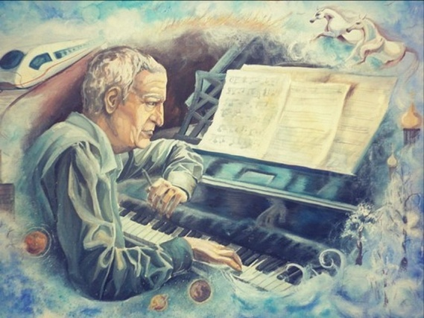 композитор
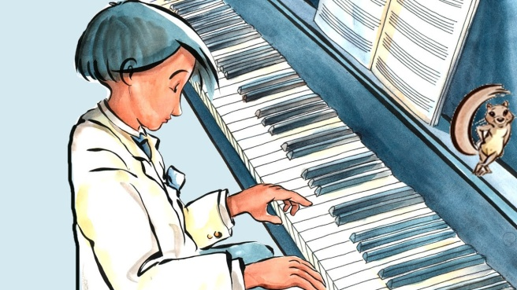 исполнитель - пианист
исполнитель – певец
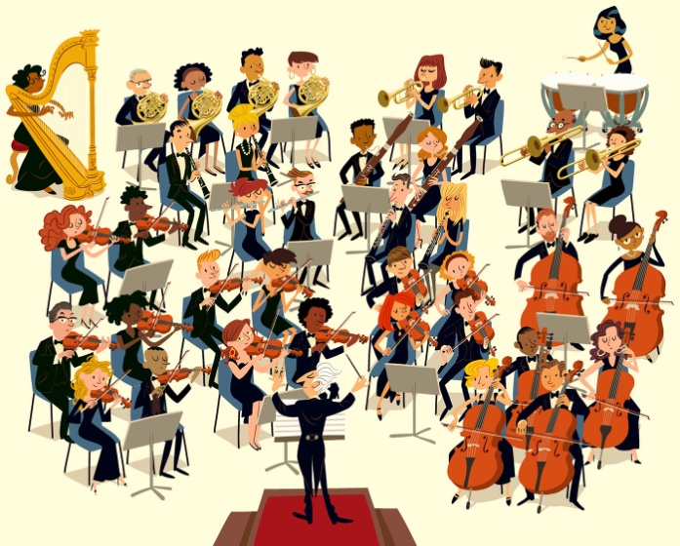 исполнитель – оркестр
исполнитель – хор
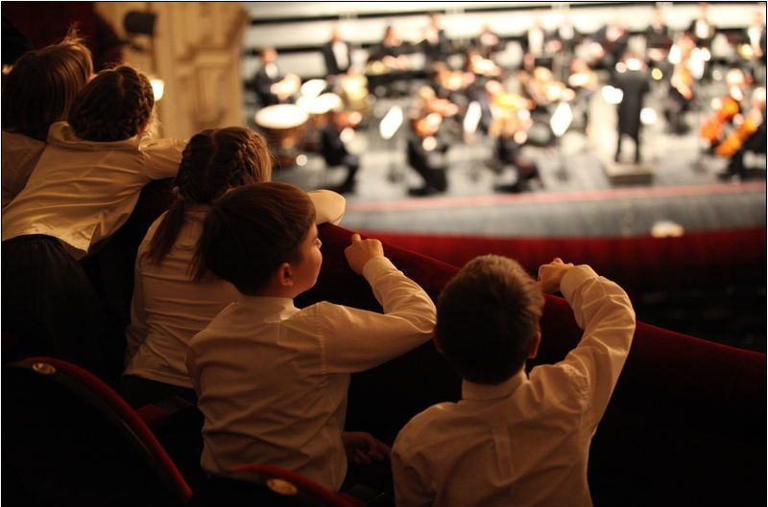 слушатели

- Смотрим по ссылке видеофрагмент.
https://yandex.ru/video/preview/?filmId=5896561946930471368&reqid=1586082091489994-1632658756647822047500142-sas1-8960-V&suggest_reqid=217720268137510846021310464713922&text=чонгурист+сказка+видео
ссылка получилась длинная. Это грузинская сказка «Чонгурист».
- Поём. Повторяем песню из прошлого урока. Должно получаться уже хорошо +новая песня.
https://yandex.ru/video/preview/?filmId=16558958137301927326&text=дети%20поют%20ничего%20на%20свете%20лучше%20нету%20скачать%20дети%20поют&path=wizard&parent-reqid=1586084370996183-426100561665706489900196-vla1-0600&redircnt=1586084450.1
Текст:
Музыка Г. Гладкова
Слова Ю. Энтина,
1.Ничего на свете лучше нету,
Чем бродить друзьям по белу свету.
Тем, кто дружен, не страшны тревоги,
Нам любые дороги.

2.Наш ковер – цветочная поляна.
Наши стены – сосны великаны.
Наша крыша – небо голубое,
Наше счастье – жить такой судьбою.

3.Мы свое призванье не забудем:
Смех и радость мы приносим людям.
Нам дворцов заманчивые своды
Не заменят никогда свободы.

4. В тетрадь:
Композитор Исполнитель Слушатель
сочиняет, пишет музыку играет или поёт слушает
Чонгурист- музыкант, играющий на чонгури.
Чонгури- грузинский национальный струнно-щипковый музыкальный инструмент.
Д/З : напиши ответ в тетради и пришли мне фото на почту
senchenko118@yandex.ru

что объединяет сказку «Чонгурист» и сказку из учебника, которую вы прочитали?

